Математика пәні бойынша олимпиада тапсырмалары
2сынып

- Ыбырай атаңның жазған өлеңінің атын тап. Бұл өлең саған ұнай ма?
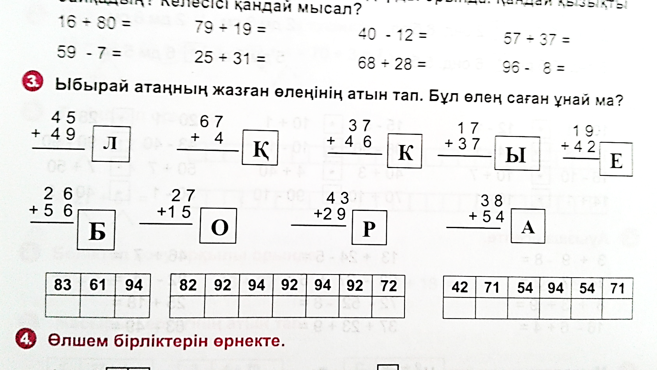

- Тура сәйкестікті қалыптастыр.
А: 15 + 35 1. 47
Б: 80 – 33 2. 100
С: 83 – 17 3. 90
Д: 60 – 42 4. 50
Е. 31 + 59 5. 18

- Амалдардың орындалу ретін жаз және өрнектің мәнін тап.
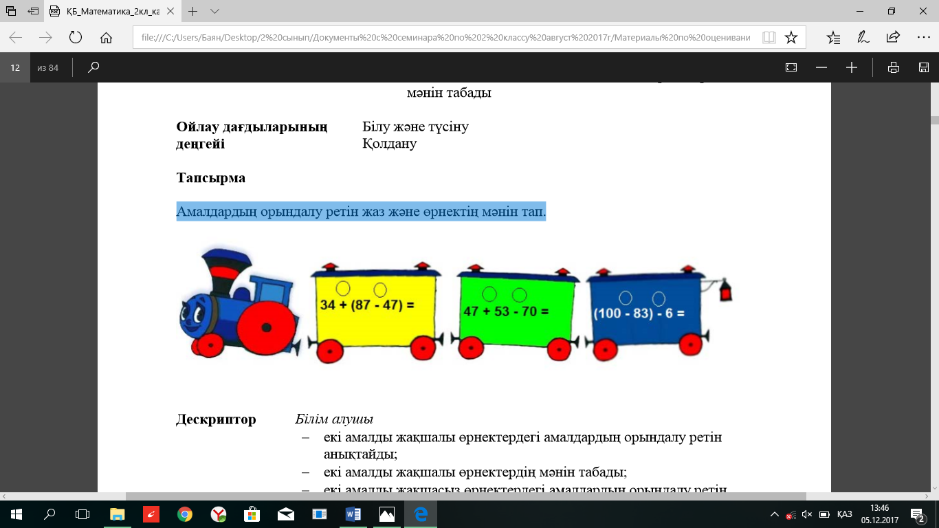

- Қожанасыр берілген тапсырманың жауаптарын асығыс жазып шықты. Оның жіберген қатесін тауып, қорша. Қатені түзе.
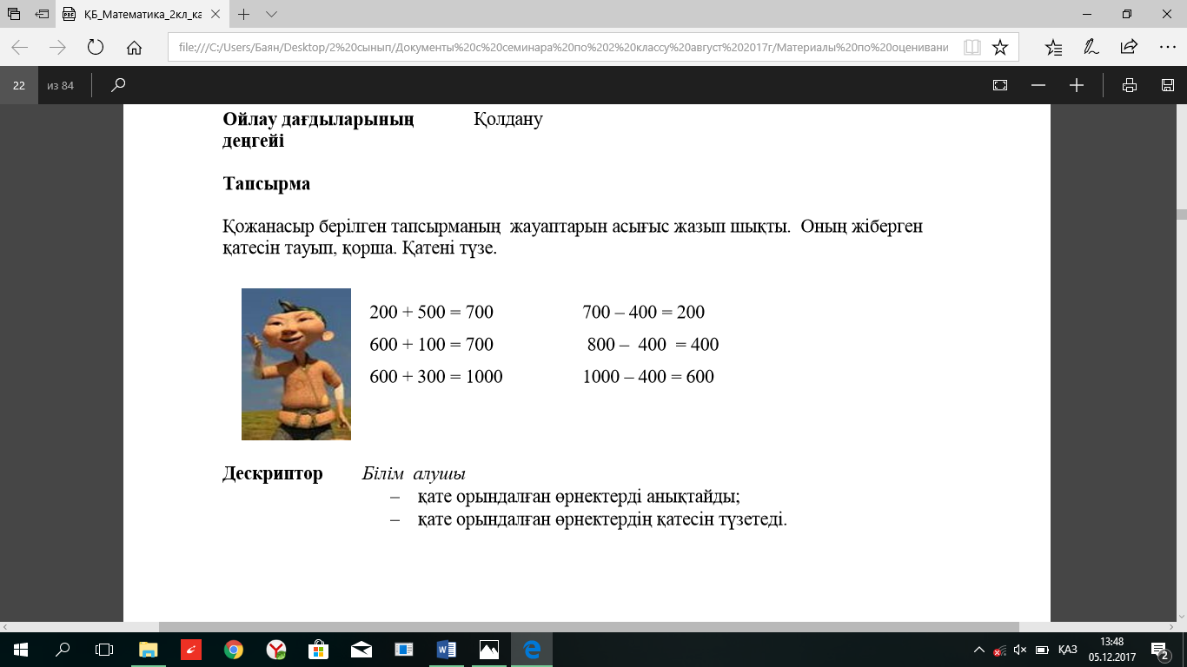

200 + 500 = 700
700 – 400 = 200
600 + 100 = 700
800 – 400 = 400
600 + 300 = 1000
1000 – 400 = 60

- «Сиқырлы» шаршыны толтыр
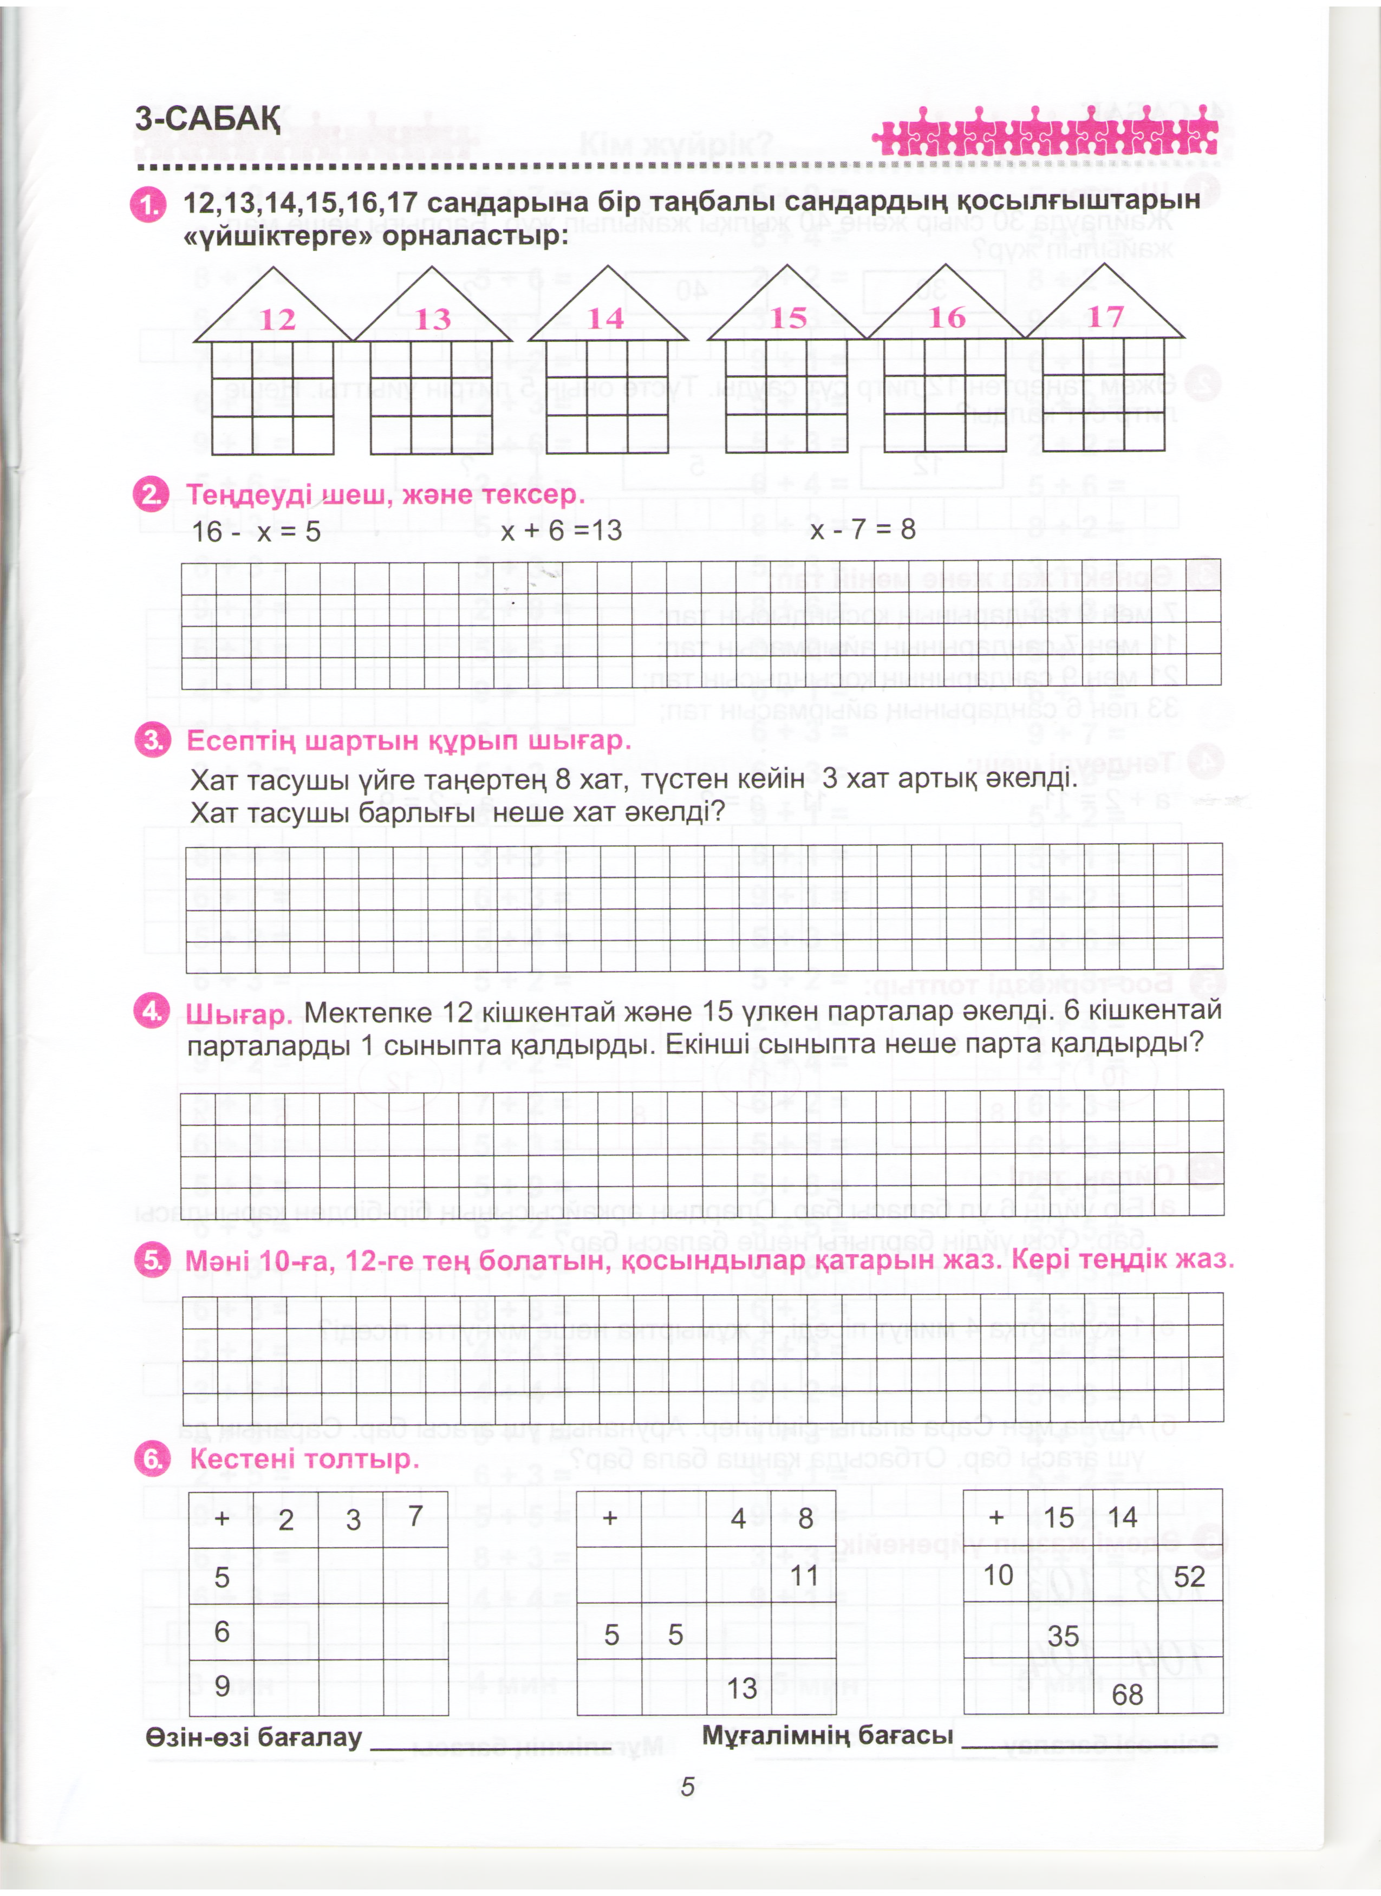

- Логикалық есеп.
Алма ағашында 4 алмұрт және 3 шие өсіп тұр. Барлығы неше жеміс өсіп тұр?
______________________________________________________________
______________________________________________________________

